**امتحان میان‌ترم درس ساختمان‌های گسسته**

**(وقت: یک ساعت و نیم)**

نام:

شماره دانشجویی:

لطفاً توجه فرمایید: در مورد تمامی سوال‌ها، به پاسخ بدون راه حل نمره‌ای تعلق نخواهد گرفت.

1. با قوانین منطق نشان دهید تاتولوژی است یا نه؟ (اولویت عملگر شرطی کمتر از عملگرهای فصلی و عطفی است.) (1 نمره)



1. 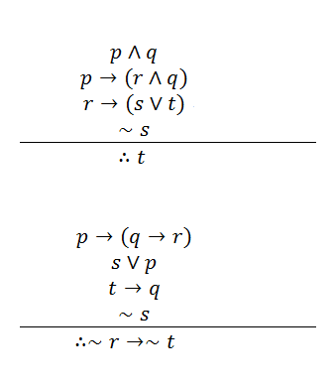با قوانین استلزام، نشان دهید آیا استلزام‌های زیر برقرار هستند یا نه؟ (1 نمره)

الف)

ب)

1. گزاره‌نماهای $p\left(x,y\right):y-2x=x^{2}+2y$ و $q\left(x,y\right):y+2x=x^{2}-y$ در مجموعه‌ی اعداد صحیح مفروضند. از گزاره‌های مسور زیر، کدام(ها) غلط و کدام(ها) درست هستند؟ (1 نمره)

الف) $∀y∃x\left[p\left(x,y\right)∨q\left(x,y\right)\right]$

ب) $∀y∃x\left[p\left(x,y\right)∧q\left(x,y\right)\right]$

ج) $∃y∃x[p\left(x,y\right)∧q\left(x,y\right)]$

د) $∃y∃xp\left(x,y\right)∧∃y∃xq\left(x,y\right)$

1. قرار است تیمی ده مسابقه‌ی فوتبال انجام دهد. چند حالت برای نتایج ممکن است، به نحوی که تعداد بردهای این تیم، از مجموع تعداد تساوی‌ها و باخت‌های آن بیشتر باشد؟ (1 نمره)
2. به چند طریق می‌توان سه دختر متمایز و سه جفت پسر دوقلو را (که هر جفت کاملاً همسان و جفت‌ها از یکدیگر متمایز هستند)، دور یک میز نشاند؛ به نحوی که تمام دخترها کنار هم بنشینند و هیچ دو قل همسانی کنار یکدیگر ننشینند؟ (1 نمره)
3. مطلوب است ضریب جمله‌ی $x^{2}y^{3}z$ در عبارت ${(x+3y-2z+3)}^{8}$. (1 نمره)